Removendo registro

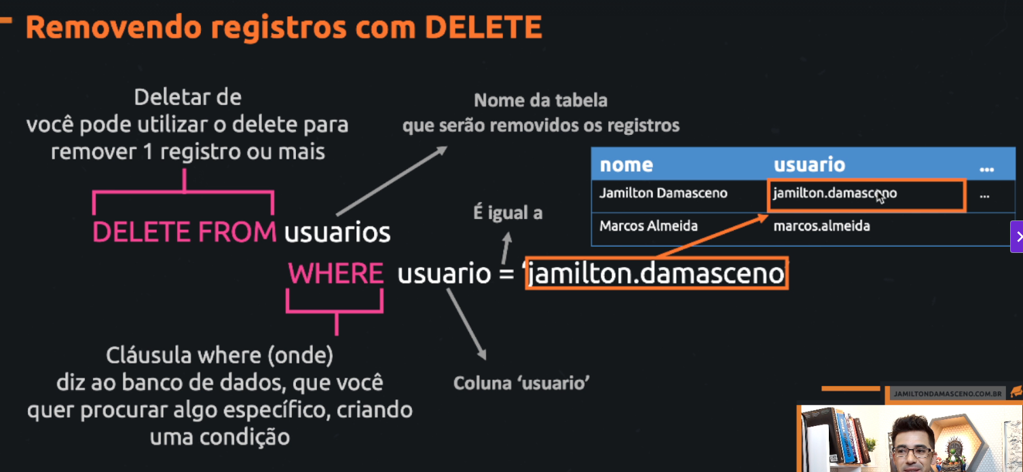

Atualizando o registro

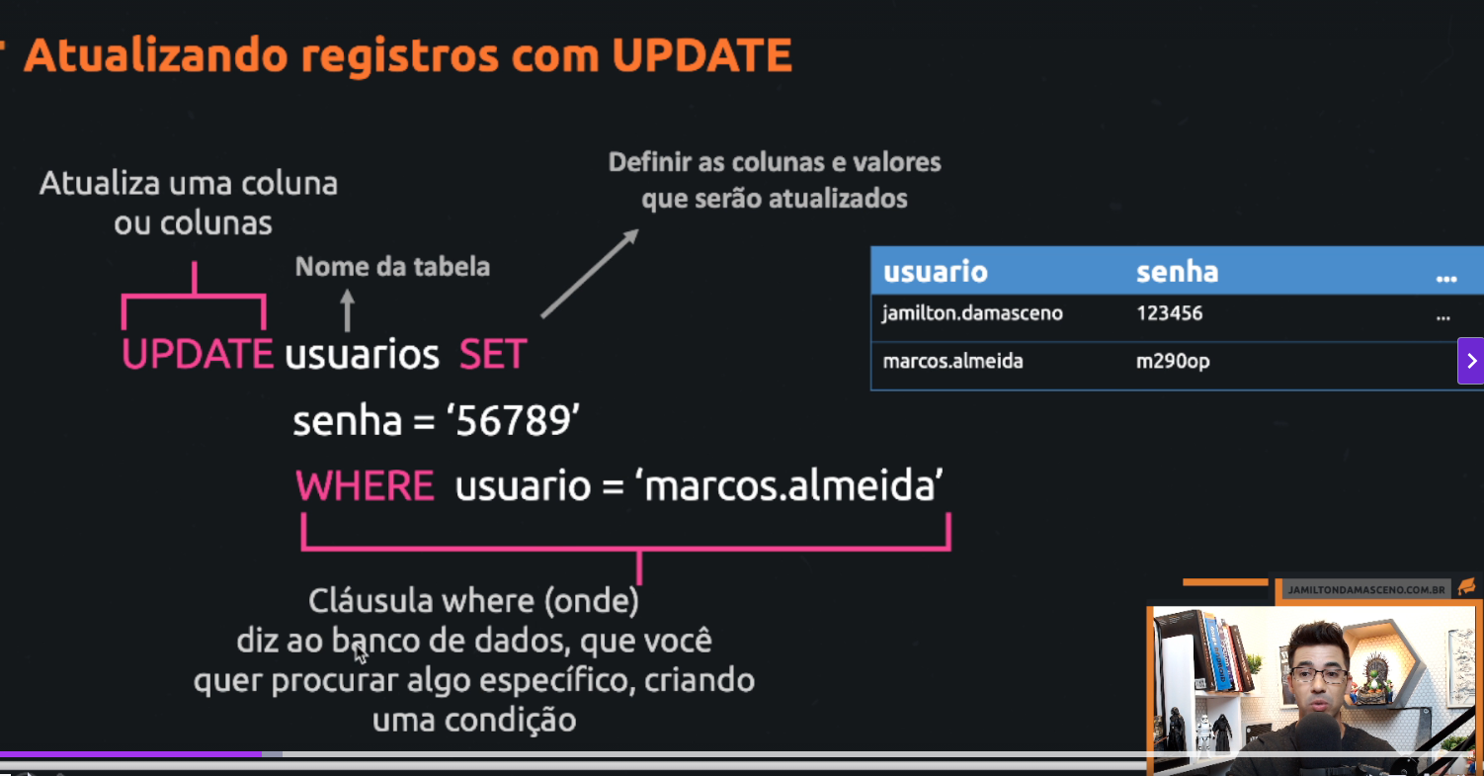

Lembrando que podemos atualizar vários campos é so ir colocando a virgula os campos que queremos atualizar

Ex: senha = ‘123456’, nome = ‘alleph’, login=’alle’....

Pratica criando tabela e inserindo os dados

